Достопримечательности

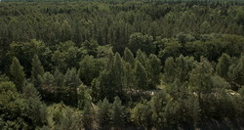В Пуще вы найдёте то, чего нигде больше нет.

 - Самый крупный древний лес Европы, охраняемый уже 600 лет.

 - 2 тысячи деревьев-великанов. Некоторые из них появились еще до открытия Колумбом Америки!

 - Крупнейшая в мире популяция самого крупного млекопетающего Европы - зубра.

 - Самая высокая новогодняя ель Европы, расположенная в резиденции Деда Мороза.

- Место подписания соглашения о прекращении существования СССР - резиденция Вискули.

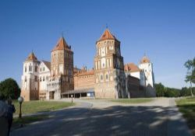Мирский замок удивляет своей мощностью, лаконичностью форм, гармонией с природным ансамблем и продуманностью оборонительных сооружений. Все его башни стилистически близки между собой, но одновременно у каждой из них было свое индивидуальное архитектурное обличье. Мирский замок строился в течение различных эпох, посему сочетает в себе элементы [готики](http://belarustourism.by/leisure/kinds/cultural/mir/gothic/), [ренессанса](http://belarustourism.by/leisure/kinds/cultural/mir/renaissance/) и [барокко](http://belarustourism.by/leisure/kinds/cultural/mir/baroque/).

Дворцы и родовые усадьбы

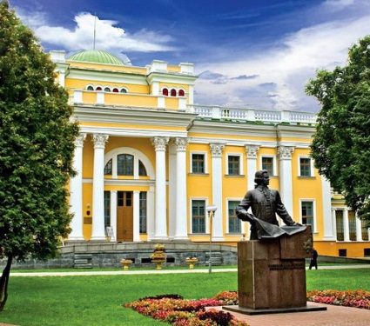Сапеги, Румянцевы, Паскевичи, Чапские, Тизензаузы… В их роскошных дворцах, богатых родовых имениях и усадьбах, возведенных известными зодчими, витал дух просвещения, встречались люди образованные и прогрессивно мыслящие. Гордостью владельцев были с любовью собранные огромные библиотеки, коллекции картин и оранжереи с редкими для наших широт растениями. Граф Пусловский, например, имел домашний зверинец, Сапеги удивляли театром и самой крупной в Великом Княжестве Литовском библиотекой, Тизенгауз создал орнитологический музей…